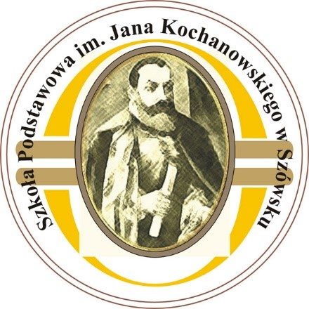

REGULAMIN
II EDYCJI SZKOLNEGO KONKURSU
ZGADNIJ, JAKA TO KSIĄŻKA!

Szówsko, 2022 r.

I. ORGANIZATOR:
Szkoła Podstawowa im. Jana Kochanowskiego w Szówsku.

II. TEMAT KONKURSU:

Tematem konkursu są literackie emotikony. Zadaniem uczniów jest rozszyfrowanie tytułów książek zakodowanych za pomocą emotikonów
II. CELE KONKURSU:
- rozwijanie postawy twórczej wśród uczniów;
- propagowanie czytelnictwa;
- aktywizacja i pobudzanie zainteresowań czytelniczych uczniów.
III. UCZESTNICY KONKURSU:
Konkurs skierowany jest do uczniów klas 4-8.

IV. WARUNKI KONKURSU:
- Każdy uczestnik może złożyć tylko 1 pracę konkursową.
- Karty zgłoszenia wraz z zakodowanymi tytułami książek ukażą się na stronie internetowej szkoły spszowsko.pl oraz na portalu społecznościowym Facebook.
- Uczestnik konkursu powinien odszyfrować wszystkie zakodowane tytuły książek.
- Rozszyfrowane tytuły należy wpisać na karcie zgłoszenia, podając dane uczestnika: imię, nazwisko oraz klasa.
- Uzupełnione karty zgłoszenia wraz odszyfrowanymi tytułami książek należy dostarczyć
do biblioteki.
- Trzej zwycięzcy zostaną wyłonieni drogą losowania spośród wszystkich osób,
które dostarczą do biblioteki cały zestaw poprawnych odpowiedzi.
- Prace niezgodne z warunkami konkursu nie będą brane pod uwagę przez komisję.
V. TERMINY:
Konkurs ukaże się 25 kwietnia 2022 r. i potrwa do 6 maja 2022 r.
Losowanie zwycięzców oraz ogłoszenie wyników nastąpi 13 maja 2022 r. na stronie internetowej szkoły spszowsko.pl oraz na portalu społecznościowym - Facebook.
Wręczenie nagród odbędzie się w maju 2022 r.

VI. POSTANOWIENIA KOŃCOWE:
Udział w konkursie jest równoznaczny z akceptacją niniejszego regulaminu oraz zgodą
na publikację materiałów z przebiegu konkursu, w tym wizerunku fotografowanych osób.
Organizator zastrzega sobie możliwość zmian w Regulaminie z przyczyn od niego niezależnych.

